一般社団法人日本エルピーガスプラント協会
非破壊試験技術者認証委員会 委員長 殿

雇用責任者の遵守誓約書

私は、下記の一般社団法人日本エルピーガスプラント協会 非破壊試験技術者に関する申請者及び資格証明書保持者の雇用責任者として、認証委員会の定める「非破壊試験に関わる者の遵守規定（以下、「遵守規定」という。）」を必ず遵守することを誓約します。又、遵守規定に基づき以下を証明します。
(1)本申請書記入内容の証明
(2)視力要求（近方視力）を満たしていることの証明
１年以内の検査記録で確認し、非破壊試験技術者委員会より記録の提出要請があればこれに従う。(注)近方視力は下欄に示す「Times New Roman N4.5」により実施する。
(3)色覚は業務上支障がないことの証明

年 月 日
(申請前に誓約・証明してください）

申請者、資格証明書保持者の氏名：

雇用責任者 氏名 印

雇用責任者の所属組織：

雇用責任者の役職：

(注) 近方視力の証明 （「Times New Roman N4.5」による）
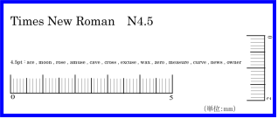
※30cm以上離れて単眼、又は
両眼（視力矯正可）であること

（注１）上記を使用する場合は枠内の縦と横のスケールの寸法（単位：mm）が原寸であることを確認する。
（注２）パソコンからプリンタ出力する場合は、 True Typeフォントを指定する。

